Министерство образования и науки Российской Федерации
Федеральное государственное бюджетное образовательное учреждение
высшего образования
«Владимирский государственный университет
имени Александра Григорьевича и Николая Григорьевича Столетовых»
(ВлГУ)

Институт информационных технологий и радиоэлектроники
Кафедра «Биомедицинские и электронные средства и технологии» (БЭСТ)

Марычев С.Н.

ТЕХНОЛОГИЯ ПРОИЗВОДСТВА МЕДИЦИНСКОЙ ТЕХНИКИ

Методические указания
к выполнению расчетно-графической работы

«Расчет параметров технологического оборудования для получения заготовок печатных плат»

по дисциплине «Технология производства медицинской техники» для студентов ВлГУ,

обучающихся по направлению 12.03.04 – "Биотехнические системы и технологии"

Владимир 2017

- Расчет параметров технологического оборудования для получения
заготовок печатных плат

К заготовительным операциям техпроцесса изготовления печатных плат (ПП) относятся:
- раскрой материала;
- получение заготовок ПП;
- получение фиксирующих (базовых) и технологических отверстий.
Заготовка ПП — материал основания ПП определенного размера, который подвергается обработке на всех производственных операциях.
Заготовка ПП должна иметь технологическое поле, на котором располагаются фиксирующие, технологические отверстия, тест-купоны и пр. (рис.1).
Фиксирующие (базовые) отверстия необходимы для точного расположения (базирования) заготовки в процессе ее обработки на операциях высокой точности, таких как сверление монтажных и переходных отверстий, получение защитного рельефа схемы, совмещение слоев МПП и пр. Это отверстия высокой точности.
Точность диаметра фиксирующих отверстий составляет: для ПП 1- и 2-го классов точности — Н12; для 3- и 4-го — Н9, для 5-го — (±0,01) мм.
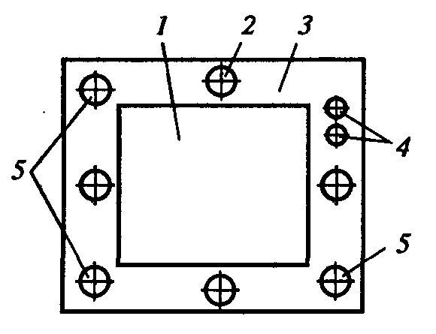
Рис. 1 Заготовка ПП: I — ПП; 2 — технологические отверстия, 4 шт; 3 — технологическое поле; 4 — тест-купон; 5 — фиксирующие (базовые) отверстия

Предельные отклонения межцентрового расстояния для ПП:
для 1- и 2-го классов точности — (±0,05) мм;
для 3-го класса точности — (±0,03) мм;
для 4-го класса точности (±0,02) мм;
для 5-го класса точности — (±0,01) мм.
Технологические отверстия — отверстия, используемые для механического закрепления заготовок на подвесках при гальваническом, химическом меднении (рис.2)
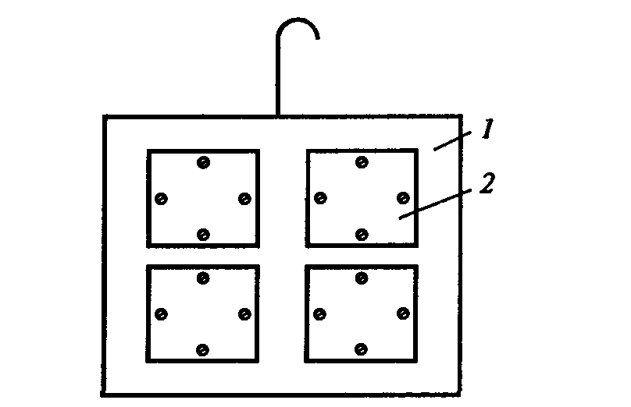
Рис.2. Подвеска для химического меднения с закрепленными по технологическим отверстиям ПП: 1-подвеска; 2- заготовка ПП
Тест-купон — часть заготовки ПП, служащая для оценки качества изготовления ПП методами разрушающего и неразрушающего контроля, прошедшая с ней все технологические операции и отделяемая перед испытаниями.
В конце ТП изготовления ПП технологическое поле удаляется фрезерованием, вырубкой или лазерной резкой.
Размеры единичных заготовок ПП определяют по следующей формуле (рис. 3):
А₃ = А_{П} + 2Ш, (1)

где А₃ — длина или ширина заготовки, мм;
А_{П} — длина или ширина ПП, мм;
Ш — ширина технологического поля, мм; Ш≤ 10 мм для ОПП и ДПП, Ш≤30 мм для МПП.
В групповых заготовках ПП ширина технологического поля по периферии составляет 30 мм, а между заготовками — 10 мм (рис. 4).
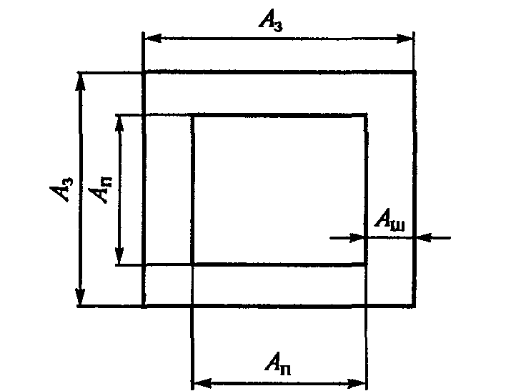
Рис 3. Размеры единичных заготовок
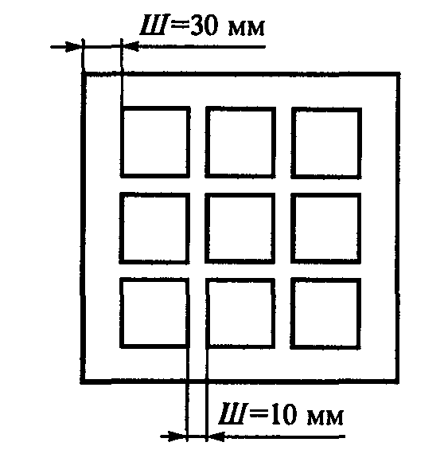
Рис.4. Размеры групповых заготовок ПП
Изготовление ПП на единичных заготовках приводит к нерациональному использованию материала (большой отход за счет технологического поля) и к увеличению трудоемкости производства, поэтому наиболее целесообразно применять групповые заготовки. Размер ,заготовок ПП определяется типом применяемого оборудования: габаритными размерами ванн химического и гальванического меднения, рабочего поля сверлильно-фрезерных станков, шириной рулонов сухого пленочного фоторезиста и пр.
Для получения заготовок ПП применяют штамповку (крупносерийное и массовое производство) или резку (серийное, мелкосерийное и опытное производство).
Единичные заготовки получают в два этапа. На первом этапе производится разрезка листа диэлектрика на полосы на роликовых, гильотинных ножницах или на дисковой пиле (рис. 5,6).
На втором этапе из полосы диэлектрика заготовки ПП 1- и 2-го классов точности получают одним из двух способов:
- резкой на роликовых, гильотинных ножницах, дисковой пиле с последующей пробивкой на штампах фиксирующих (базовых) и технологических отверстий, т. е. выполняется две последовательные операции;
- штамповкой из полосы с одновременной пробивкой фиксирующих и технологических отверстий за одну операцию.
Рис. 5. Резка листа материала на полосы: А — ширина полосы

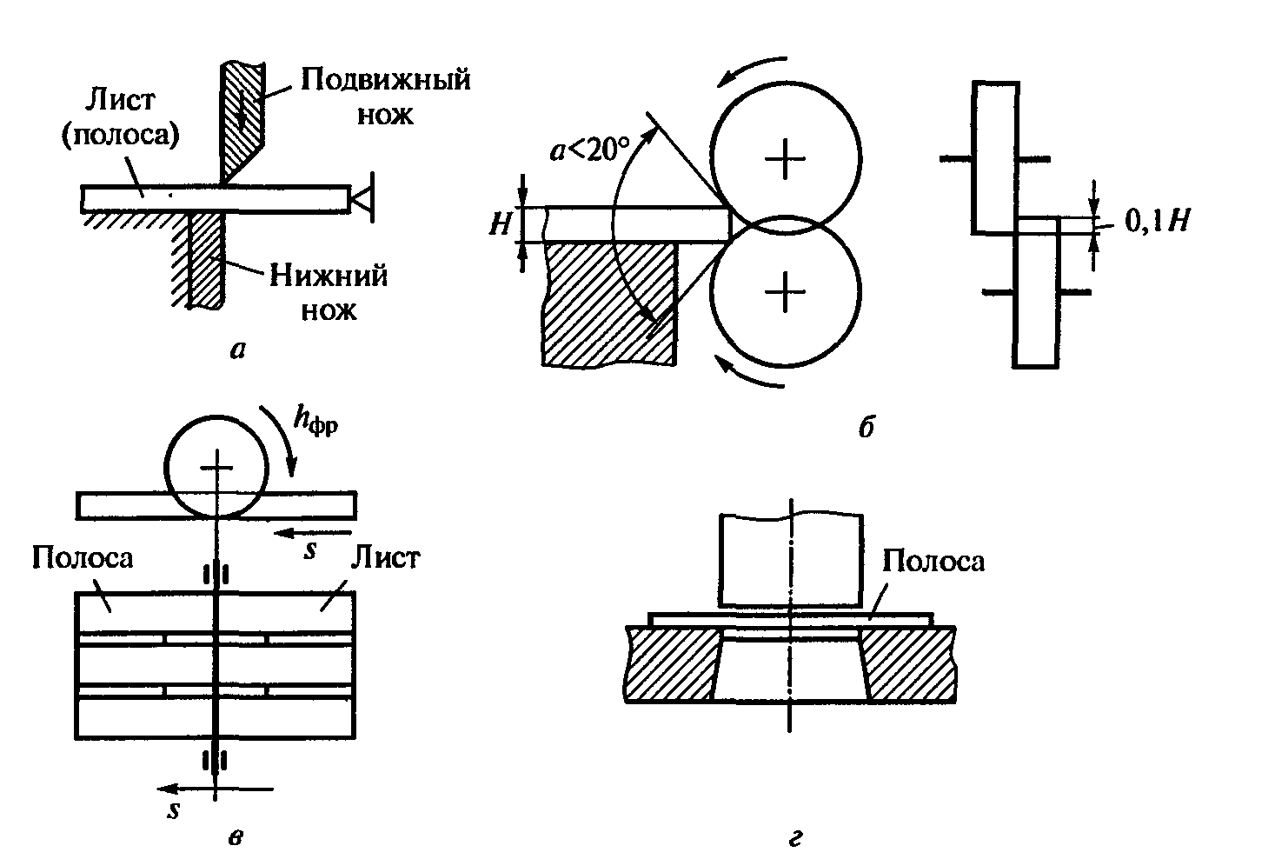
Рис. 6. Способы резки листа на полосы и полосы на заготовки: а — на гильотинных ножницах; б — на роликовых ножницах; в — дисковыми фрезами; г — штамповкой
На втором этапе из полосы диэлектрика заготовки ПГТ 3-, 4- и 5-го классов точности получают:
- на первой операции — резкой полосы на заготовки на роликовых, гильотинных ножницах, дисковой пиле или штамповкой;
- на второй — сверлением фиксирующих и технологических отверстий.
Фиксирующие (базовые) и технологические отверстия находятся на
технологическом поле ПГТ (см. рис. 1) и могут быть получены:
- пробивкой одновременно при вырубке заготовки ПП из полосы (применяется для ПП 1- и 2-го классов точности);
- пробивкой в заготовке ПП, полученных резкой (для ПП 1- и 2-го классов точности);
- сверлением заготовок, полученных резкой или штамповкой, по кондуктору на настольных станках (для ПП 3-, 4- и 5-го классов точности).
Из-за низкой степени штампуемости слоистых пластиков операцию штамповки целесообразно применять в крупносерийном и массовом производстве при пробивке монтажных и переходных отверстий, если в дальнейшем отверстия не подвергаются металлизации. В остальных случаях целесообразно применять сверление.

  - Получение заготовок на роликовых ножницах
- Контроль фольгированного диэлектрика на соответствие ГОСТ или техническим условиям (ТУ);
- Разрезка листа фольгированного диэлектрика на полосы. Скорость резания V= 2...10 м/мин.
- взять лист и подать к роликам;
- отрезать полосу;
- проверить размер полосы;
- отбросить отход
- Нарезка полосы на отдельные заготовки. Скорость резания V= 2...10 м/мин.
- Контрольная операция. Проверка размера заготовок.
  - Получение заготовок ПП на дисковой пиле
Последовательность операций получения заготовок ПП на дисковой пиле та же, что и при использовании роликовых ножниц.
- взять лист материала и установить по упору
- отрезать базовую сторону листа.
1.3. Получение заготовок ПП на гильотинных ножницах
Последовательность операций и переходов получения заготовок ПП на гильотинных ножницах та же, что и при использовании роликовых ножниц
- взять лист и установить по упору;
- включить ножницы;
- отрезать базовую сторону;
- продвинуть лист до упора;
- отрезать полосу;
- продвинуть лист до упора;
- отложить отход;
- проверить размер полосы.
  - Получение заготовок ПП штамповкой с пробивкой базовых и технологических отверстий
Получение заготовок ПП вырубкой из полосы по контуру с одновременной пробивкой базовых и технологических отверстий применяют для ПП 1- и 2-го класса.
Трудоемкость получения заготовок ПП методом штамповки содновременной пробивкой базовых и технологических отверстий оценивают в соответствии с оперативным временем следующих операций и переходов.
1.Контроль фольгированного диэлектрика на соответствие ГОСТу или ТУ.
2.Вырубка заготовки ПП из полосы с одновременной пробивкой базовых и технологических отверстий.
3.Слесарная операция. Снять заусенцы по периметру ПП и в отверстиях на станке для снятия фасок.
4.Контрольная операция. Проверка размера заготовок.
При штамповке заготовок, изготовленных из стеклотекстолита толщиной 2 мм и более или гетинакса толщиной 1,5 мм и более для улучшения качества обрабатываемой поверхности, для исключения сколов и трещин производят предварительный нагрев заготовок до 80... 100 °С со скоростью 5...8 мин на 1 мм толщины материала в термостатах, установках ИК нагрева и др. Методики расчета штампа при штамповке с подогревом и без подогрева различны.
При штамповке в результате пружинящих свойств слоистых пластиков наружные размеры заготовок и ПП получаются большими, чем размеры матриц, а внутренние меньше, чем размеры пуансона, что необходимо учесть при расчете исполнительных размеров пуансона и матрицы штампа, чтобы получить заданный размер заготовки или ПП.
  - Расчет исполнительных размеров пуансона и матрицы при вырубке без подогрева
При вырубке наружного контура заготовки или ПП определяют исполнительные размеры матрицы, а размеры пуансона выбирают с учетом величины двухстороннего зазора Z, (табл. 1 — для стеклотекстолита; табл. 2 — для гетинакса) [51]. При толщине заготовки или ПП менее 2 мм (для стеклотекстолита) или 1,5 мм (для гетинакса) вырубку по контуру проводят без подогрева.
Таблица 1 Величина между пуансоном и матрицей при вырубке и пробивке отверстий ПП из стеклотекстолита двухстороннего зазора
Толщина материала, мм | Двусторонний зазор в отверстиях $Z_{\begin{aligned}2 \\ \end{aligned}}$, мм |  |  | Двусторонний зазор по наружному контуру плат $Z_{1}$ ,мм
 | Мини-  мальный | Максимальный для 0 , мм |  | Мини-  мальный | Максимальный для размеров плат, мм
 |  | до 10 | до 50 |  | до 10 | до 50 | до 100 | до 150 | до 200 | до 260
0,5 | 0,020 | 0,025 | 0,030 | 0,015 | 0,020 | 0,025 | 0,030 | 0,035 | 0,04 | 0,045
1,0 | 0,030 | 0,035 | 0,040 | 0,025 | 0,030 | 0,035 | 0,040 | 0,045 | 0,05 | 0,055
1,5 | 0,045 | 0,050 | 0,055 | 0,040 | 0,045 | 0,050 | 0,055 | 0,060 | 0,09 | 0,095
2,0 | 0,055 | 0,060 | 0,065 | 0,050 | 0,055 | 0,060 | 0,065 | 0,070 | 0,12 | 0,125
3,0 | 0,080 | 0,085 | 0,190 | 0,070 | 0,080 | 0,090 | 0,100 | 0,150 | 0,20 | 0,25

Таблица 2 Величина двухстороннего зазора между пуансоном и матрицей при аырубке и нробиаке отверстий ПП из гетинакса
Толщина материала, мм | Двусторонний зазор в отверстиях $Z_{2}$, мм |  |  | Двусторонний зазор по наружному контуру плат $Z_{1}$, мм
 | Мини-  мальный | Максимальный для 0, мм |  | Мини-  мальный | Максимальный для размеров плат, мм
 |  | до 10 | до 50 |  | до 10 | до 50 | до 100 | до 150 | до 200 | до 250
0,5 | 0,01 | 0,005 | 0,02 | 0,008 | 0,01 | 0,015 | 0,02 | 0,025 | 0,03 | 0,035
1,0 | 0,02 | 0,025 | 0,03 | 0,015 | 0,02 | 0,025 | 0,03 | 0,035 | 0,04 | 0,045
1,5 | 0,03 | 0,035 | 0,04 | 0,024 | 0,03 | 0,035 | 0,04 | 0,045 | 0,05 | 0,055
2,0 | 0,04 | 0,045 | 0,05 | 0,030 | 0,04 | 0,05 | 0,06 | 0,07 | 0,08 | 0,085.
3,0 | 0,06 | 0,070 | 0,06 | 0,045 | 0,055 | 0,065 | 0,075 | 0,085 | 0,095 | 0,1

Исполнительные размеры матрицы D_{u} рассчитывают следующим образом:
D_{м}= ($D_{н}$- δ) +$δ_{м}$, (2)
где $D_{м}$ — исполнительный размер матрицы, мм;
$D_{н}$ — номинальный размер вырубаемой ПП, мм;
δ — допуск на соответствующий размер вырубаемой ПП, мм;
$δ_{м}$ — допуск на изготовление режущего контура матрицы. Назначают в зависимости от степени точности соответствующего размера ПП по табл. 3

Таблица 3. Допуск на изготовление режущего контура матрицы, в зависимости от степени точности размеров ПП
Степень точности вырубаемых плат | Допуск на изготовление одного из элементов штампа (матрицы или пуансона)
12/13 квалитеты | 8/9 квалитет
11 квалитет | 6/7 квалитет

Исполнительный размер пуансона определяют по формуле
$D_{п}$ = ($D_{н}$-δ-$Z_{1}$)-$δ_{п}$, (3)
где ${ D}_{п}$ — исполнительный размер пуансона, мм;
D_{н} — номинальный размер вырубаемой ПП;
$Z_{1}$— двусторонний зазор по наружному контуру (см. табл. 2);
$δ_{п}$ — допуск на изготовление режущего контура пуансона (см. табл. 3).

В табл. 4 приведены значения допусков для различных квалитетов и размеров ПП.
Таблица 4. Значения доцусков для различных квалитетов и размеров ПП

 | - Интервалы |  |  |  | - Значения допусков, мкм, для квалитетов
- размеров, мм |  |  | - 3 | - 4 | - 5 | - 6 | - 7 | - 8 | - 9 | - 10 | - 11 | - 12 | - 13 | - 14
- До З |  |  | - 2 | - 3 | - 4 | - 6 | - 10 | - 14 | - 25 | - 40 | - 60 | - 100 | - 140 | - 250
- Свыше 3 |  | - до 6 | - 2,5 | - 4 | - 5 | - 8 | - 12 | - 18 | - 30 | - 48 | - 75 | - 120 | - 180 | - 300
- » | - 6 | - » 10 | - 2,5 | - 4 | - 6 | - 9 | - 15 | - 22 | - 36 | - 58 | - 90 | - 150 | - 220 | - 360
- » | - 10 | - » 18 | - 3 | - 5 | - 8 | - 11 | - 18 | - 27 | - 43 | - 70 | - 110 | - 180 | - 270 | - 430
- » | - 18 | - » 30 | - 4 | - 6 | - 9 | - 13 | - 21 | - 33 | - 52 | - 84 | - 130 | - 210 | - 330 | - 520
» | - 30 | - » 50 | - 4 | - 7 | - 11 | - 16 | - 25 | - 39. | - 62 | - 100 | - 160 | - 250 | - 390 | - 620
- » | - 50 | - » 80 | - 5 | - 8 | - 13 | - 19 | - 30 | - 46 | - 74 | - 120 | - 190 | - 300 | - 460 | - 740
- » | - 80 | - » 120 | - 6 | - 10 | - 15 | - 22 | - 35 | - 54 | - 87 | - 140 | - 220 | - 350 | - 540 | - 870
- » | - 120 | - » 180 | - 8 | - 12 | - 18 | - 25 | - 40 | - 63 | - 100 | - 160 | - 250 | - 400 | - 630 | - 1000
- » | - 180 | - » 250 | - 10 | - 14 | - 20 | - 29 | - 46 | - 72 | - 115 | - 185 | - 290 | - 460 | - 720 | - 1150
- » | - 250 | - » 315 | - 12 | - 16 | - 23 | - 32 | - 52 | - 81 | - 130 | - 210 | - 320 | - 520 | - 810 | - 1300
- » | - 315 | - » 400 | - 13 | - 18 | - 25 | - 36 | - 57 | - 89 | - 140 | - 230 | - 360 | - 570 | - 890 | - 1400
- » | - 400 | » 500 | - 15 | - 20 | - 27 | - 40 | - 63 | - 97 | - 155 | - 250 | - 400 | - 630 | - 970 | - 1550

Пример 1. Расчет исполнительных размеров пуансона и матрицы для вибрации вырубка по контуру без подогрева. Определить исполнительные размеры пуансона и матрицы вырубного штампа, представленного на рис.7., для вырубки ПП по контуру.
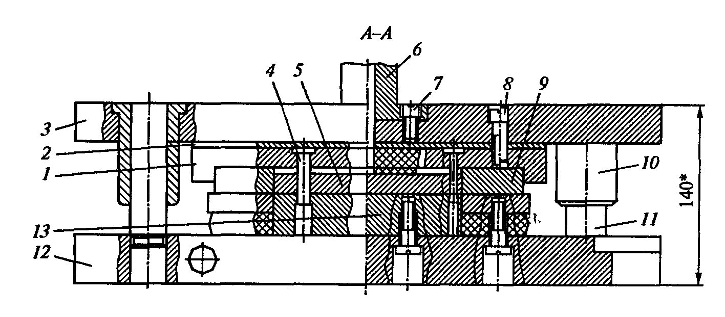
Вид нижней части
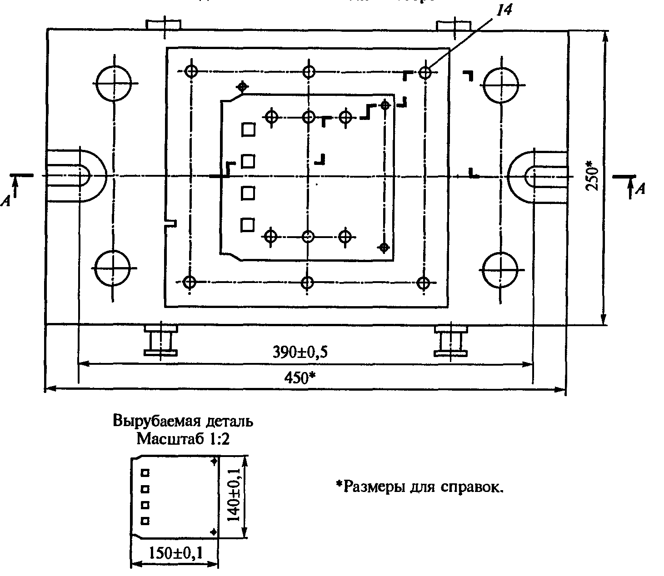
Рис.7.Штамп для вырубки ПП по контуру: 1-верхняя плита; 2-прижим; 3- направляющая колонка; 4- направляющая втулка; 5-сепаратор; 6- матрица; 7- нижняя плита; 8-штифт; 9-хвостовик; 10-пуансон
Исходные данные: размеры вырубаемой ПП — 255 х 245 мм (рис. 8); допуск на изготовление по 12 квалитету; материал ПП — гетинакс фольгированный марки ГФ-2-35Г; толщина ПП — 1 мм.
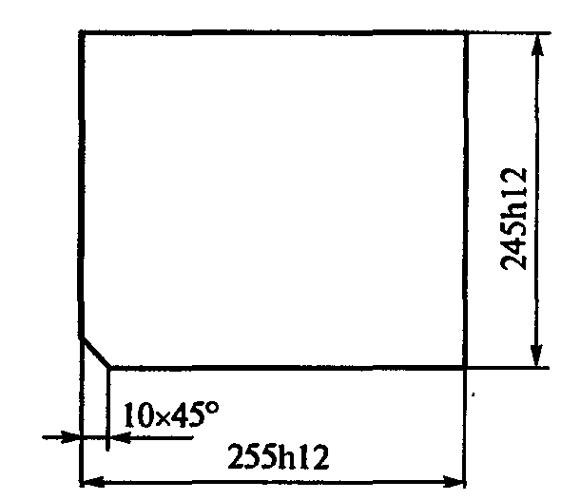
Рис.8. Печатная плата к примерам 1 и 2
Решение. При толщине ПП менее 2 мм вырубку по контуру производят без подогрева.
Рассчитаем исполнительные размеры матрицы по формуле (2):
$D_{м}$=${\left(D_{н}-δ\right)}^{{+δ}_{м}}$
где $D_{м}$ — исполнительный размер матрицы, мм;
$D_{н}$— номинальный размер вырубаемой платы, мм;
$δ$— предельное отклонение соответствующего размера вырубаемой платы, мм;
${+δ}_{м}$ — допуск на изготовление режущего контура матрицы, мм (см. табл. 3).

В соответствии с 12 квалитетом предельные отклонения $δ$ соответствующего размера вырубаемой платы составляют (см. табл. 4):
для размера 255 мм $δ$ = 0,52 мм;
для размера 245 мм $δ$ = 0,46 мм.
Для того чтобы изготовить ПП по 12 квалитету матрицу и пуансон необходимо выполнить по 8 квалитету, которому соответствует допуск (см. табл. 3 и 4):

для размера 255 мм ${+δ}_{м}$= 0,081 мм;

для размера 245 мм ${+δ}_{м}$ = 0,072 мм.

Тогда размер матрицы:
$D_{м1}$= ${(255 - 0,52)}^{+0,081}$ = ${254,48}^{+0.081}$мм;
$D_{м2}$ = ${(245 - 0,46)}^{+0,072}$= ${244,54}^{+0,072}$ мм.
Размеры пуансона выбираем с учетом минимального двустороннего зазора $Z_{1}$,. В нашем случае для толщины гетинакса 1 мм Z= 0,045 мм (см. табл. 2).
$D_{п1}$= ${(255-0,52-0,045)}_{-0,081}$= ${254,435}_{-0,081}$
$D_{п2}$= ${(245-0,46-0,045)}_{-0,072}$= ${244,495}_{-0,072}$
Окончательно получаем:
исполнительные размеры матрицы: ${254,48}^{+0.081}$ х ${244,54}^{+0,072}$ мм;
исполнительные размеры пуансона: ${254,435}_{-0,081}$ х ${244,495}_{-0,072}$ мм.
  - Расчет исполнительных размеров пуансона н матрицы при вырубке с подогревом
Исполнительные размеры матрицы при вырубке контура ПП с подогревом определяют по следующей формуле:
$D_{м}$=${\left(D_{н}-δ/2+δ_{1}\right)}^{{+δ}_{м}}$ (4)
где $δ_{1}$ — средняя величина усадки при вырубке с подогревом материала, определяемая по формуле:
$δ_{1}$=CZ-$δ_{y}$ (5)
Здесь С — коэффициент, характеризующий термическую усадку; Z — размер контура вырубаемой заготовки или ПП, мм; $δ_{y}$ — изменение размера, вызываемое упругостью материала, мм.
Средние значения величин С и $δ_{y}$ выбирают из табл. 5
Таблица 5 Значения коэффициентов С и $δ_{y}$
Толщина материала, мм | Коэффициент
 | С | $$δ_{y}$$
1.5 | 0,0022 | 0,04
2,0 | 0,0025 | 0,05
2,5 | 0,0027 | 0,06
3,0 | 0,0030 | 0,07

Исполнительные размеры пуансона при вырубке ПП по контуру рассчитывают по формуле
$D_{п=}\left(D_{н}-δ/2+δ_{1}-Z_{1}\right)-δ_{п}$ (6)
Пример 2. Расчет исполнительных размеров пуансона и матрицы при штамповке с подогревом.
Исходные данные — см. пример 1. Толщина ПП — 2,5 мм.
Решение. Поскольку толщина ПП равна 2,5 мм, то вырубку по контуру проводят с предварительным подогревом заготовки до 80... 100 °С. Рассчитаем исполнительные размеры матрицы по формуле ():
$D_{м}$= $\left(D_{н}-δ/2+δ_{1}-Z_{1}\right)+δ_{м}$
при δ = 0,52 мм (см. табл. 4); С= 0,0027 (см. табл. 5.); Z= 255+ 255 + + 245 + 245 = 1000 мм; $δ_{y}$= 0,06 (см. табл. 5); $δ_{м}$ = 0,081 мм (см. пример .1).
Тогда
$δ_{1}$= CZ - $δ_{y}$ = 0,0027 • 1000 - 0,06 = 2,64 мм.
Исполнительные размеры матрицы:
$D_{м1}$= ${(255 -0,52/2+2,64)}^{+0,081}$ = ${257,37}^{+0.081}$мм;
$D_{м2}$= ${(255 -0,46/2+2,64)}^{+0,072}$ = ${247,41}^{+0.072}$мм;
Размеры пуансона выбираем с учетом минимального двустороннего зазора $Z_{1}$ В нашем случае для толщины гетинакса 2,5 мм Z= 0,09 мм (см. табл. 2). '
Таким образом, размер пуансона при вырубке ПП по контуру с подогревом составит:
$D_{п1}$= ${(255-0,52/2+2.64-0,09)}_{-0,081}$= ${257,28}_{-0,081}$
$D_{п2}$= ${(245-0,46/2+2,64-0,09)}_{-0,072}$= ${247,32}_{-0,072}$
Окончательно получаем:
исполнительные размеры матрицы:${257,37}^{+0.081}$ х ${247,41}^{+0.072}$ мм;
исполнительные размеры пуансона: ${257,28}_{-0,081}$ х ${247,32}_{-0,072}$ мм.

1.7. Получение базовых и технологических отверстий штамповкой
Пробивка базовых и технологических отверстий ПП 1- и 2-го класса осуществляют или на пробивных штампах после получения заготовок резкой, или на штампах совмещенного действия из полосы, на которых одновременно производят вырубку по контуру и пробивку базовых и технологических отверстий.
Пробивка базовых и технологических отверстий применяется в крупносерийном и серийном производстве при толщине материала до 2 мм.
    - Расчет исполнительных размеров пуансона и матрицы для пробивки базовых и технологических отверстий без подогрева
При пробивке отверстий без подогрева материала следует определять исполнительные размеры пуансона по следующей формуле:
$D_{п}$ =($D_{0}$ +δ/2 + $δ_{2}$)-$δ_{п}$, (7)
Где,$D_{п}$-исполнительный размер пуансона, мм;
где $D_{0}$- -номинальный размер пробиваемого отверстия, мм;
δ-допуск на диаметр пробиваемого отверстия, мм;
$δ_{2}$-среднее значение пружинения слоистых пластиков, мм (табл. 6);
$δ_{п}$-допуск на изготовление режущего контура пуансона, мм (табл. 3).
Таблица 6 Среднее значение пружинения слоистых пластиков
Толщина материала, мм | Среднее значение пружинения $δ_{2}$, мм
До 0,5 включительно | 0,02
Свыше 0,5 до 1,0 | 0,02...0,04
» 1,0 » 1,5 | 0,04...0,06
» 1,5 » 2,0 | 0,06...0,08
Исполнительные размеры матрицы при пробивке отверстий определяют по исполнительным размерам пуансона с учетом минимального гарантированного двустороннего зазора, величина которого указана в табл. 1 и 2, по формуле
$D_{м}$ =($D_{0}$ + δ/2+ $δ_{2}$ + $Z_{2}$) + $δ_{м}$. (8)
Здесь$Z_{2}$ — минимальный гарантированный двусторонний зазор (см. табл. 1 и 2); $δ_{м}$ — допуск на изготовление режущего контура матрицы, мм (см. табл. 3).
Пример 3. Расчет исполнительных размеров пуансона и матрицы для пробивки базовых отверстий без подогрева. Определить исполнительные размеры пуансона и матрицы для пробивки базовых отверстий.
Исходные данные: диаметр базовых отверстий — 4Н12; толщина заготовки ПП — 1,0 мм; материал — стеклотекстолит фольгированный СФ-2-35Г.
Решение. Поскольку толщина материала равна 1,0 мм, то пробивку отверстий осуществляют без подогрева.
Для пробивки бтверсгий определим исполнительные размеры пуансона по формуле (6)
$D_{п}=\left(D_{0}-δ/2+δ_{2}\right)-δ_{п}$ = (4,0 + 0,06 + 0,05) - 0,018 = ${4,11}_{-0,018}$мм,
где $D_{0}$ = 4,0 мм;
$δ$ = 0,12 мм (см. табл. 4);
$δ_{2}$ = 0,05 мм (см. табл. 6);
$δ_{п}$ = 0,018 мм — допуск на изготовление режущего контура пуансона (см. табл. 3) выбираем по 8 квалитету, так как отверстия пробиваем по 12 квалитету.
Для пробивки отверстий определим исполнительные размеры матрицы для пробивки отверстий по исполнительным размерам пуансона с учетом минимального гарантированного двустороннего зазора Z₂ (см. табл. 1 и 2) по формуле (5.9):
$D_{м}=\left(D_{0}+δ/2+δ_{2}+Z_{2}\right)+δ_{м}$ = ${(4,0 + 0,06 + 0,05 + 0,045)}^{+0,018}$ = ${4,155}^{+0,018}$мм.
    - Расчет исполнительных размеров пуансона н матрицы для пробивки базовых и технологических отверстий с подогревом
При пробивке отверстий с подогревом материала исполнительные размеры пуансона определяются по следующей формуле:
$D_{п}=\left(D_{0}+δ/2+δ_{3}\right)-δ_{п}$ (9)
где 6₃ — средняя величина усадки отверстия при пробивке с подогревом материала
$δ_{3}$ = aZ + $δ_{y}$ (10)
Здесь a — коэффициент, характеризующий термическую усадку, выбирают по табл. 7

Таблица 7 Среднее значение величины а
Толщина материала, мм | a  мртТолщина материала, мм
1,5 | 0,0030
2,0 | 0,0035
2,5 | 0,0040
3,0 | 0,0030

Исполнительные размеры матрицы определяются так же, как и при пробивке без подогрева материала.
При пробивке отверстий с подогревом имеет место изменение межцентровых размеров в штампах в результате усадки материала. Потому номинальные межцентровые размеры в штампах определяют следующим образом:
L=l+kl (11)
где L и l— номинальные межцентровые расстояния в штампе и по чертежу ПП, мм;
k — коэффициент, характеризующий усадку межцентрового расстояния после остывания материала (табл. 8).
Таблица 8 Среднее значение коэффициента k
Толщина материала, мм | Коэффициент к
1,5 | 0,0012
2,0 | 0,0015
3,0 | 0,0020

Предельные отклонения межцентровых расстояний в штампах не должно превышать ±0,01 мм.
Пример 4. Расчет исполнительных размеров пуансона и матрицы для пробивки базовых отверстий с подогревом
Исходные данные — см. пример 3. Толщина ПП — 3 мм; материал ПП — стеклотекстолит фольгированный СФ-2-35г.
Решение. Поскольку толщина ПП равна 3 мм пробивка базовых отверстий выполняется с подогревом материала.
Исполнительные размеры пуансона при пробивке отверстий определяем по формуле (8)
$D_{п}=\left(D_{0}+δ/2+δ_{3}\right)-δ_{п}$= ${(4 + 0,06 + 0,132)}_{-0,018}$ = ${4,192}_{-0,018}$мм,
где, $D_{п}$— исполнительный размер пуансона, мм;
$D_{0}$= 4,0 мм — номинальный размер пробиваемого отверстия, мм;
$δ$ = 0,12 мм — предельное отклонение диаметра пробиваемого отверстия по 12 квалитету, (см. табл. 4);
$δ_{п}$ = 0,018 мм — допуск на изготовление режущего контура пуансона, мм (см. табл. 4).

Средняя величина усадки отверстия при пробивке с подогревом материала равна
$δ_{3}$= aL + $δ_{y}$ = 0,050• 12,56 + 0,07 = 0,132 мм.
Здесь а = 0,050 мм — коэффициент, характеризующий термическую усадку (см. табл. 7); Ь= 2nR= 2-3,14-2= 12,56 мм — длина окружности пробиваемого отверстия, мм; $δ_{y}$ = 0,07 мм — изменение размера, вызванное упругостью материала, мм (см. табл. 5).
Размеры матрицы выбираем с учетом минимального двустороннего зазора. В нашем случае для толщины материала 3 мм его величина составляет 0,080 мм.
В результате получаем:
$D_{м}=\left(D_{0}+δ/2+δ_{3}+Z_{2}\right)+δ_{п}$ = ${(4 + 0,06 + 0,132 + 0,080)}^{+0,018}$ = ${4,272}^{+0,018}$ мм.
  - Расчет усилия вырубки (пробивки) печатных плат
Расчетное усилие вырубки по контуру или пробивки отверстий ПП определяется по следующей формуле:
P=$P_{1}$+$P_{2}$+$P_{3}$+$P_{4}$ (12)
где $P_{1}$ — усилие вырубки (пробивки), Н;
$P_{2}$— усилие прижима материала к плоскости, Н;
$P_{3}$— усилие проталкивания, Н;
$P_{4}$— усилие снятия отхода или детали с пуансона, Н.
Усилие $P_{1}$ вырубки (пробивки) рассчитывают по формуле
$P_{1}$ = LS (13)
Здесь${τ }_{ср}$ — сопротивление срезу, МПа (табл. 9); L — периметр вырубаемого (пробиваемого) контура, мм; S — толщина материала, мм.

Таблица 9 Сопротивление срезу${τ }_{ср}$ диэлектриков
Материал диэлектрика | Сопротивление срезу ${τ }_{ср}$т_{ср}, МПа
Гетинакс | 80... 120
Текстолит | 90... 140
Стеклотекстолит фольгированный | 120... 150
Стеклотекстолит | 130...150
Стекловолокниты | 100... 110
Гетинакс фольгированный | 110... 130

При вырубке (пробивке) для уменьшения расслоения материала и улучшения качества поверхности среза необходимо давление прижима. Усилие прижима материала к плоскости Р₂ определяют по формуле
$P_{2}$=LS$K_{пр}$
(14)

где $K_{пр}$— удельное давление прижима, Па (табл. 10).
Таблица 10 Удельное давление прижима ЛЦ
Толщина материала, мм | Удельное давление прижима$K_{пр}$ • 10⁷, Па
До 1,0 включительно | 0,6….1
Свыше 1,0 до 2,0 включительно | 1—1,5
Свыше 2,0 до 3,0 включительно | 1,5—2,0

Усилие проталкивания Р₃ рассчитывают по следующей формуле
$P_{3}$=$K_{1}P_{1}\frac{h}{S}$ (15)
Здесь $K_{1}$ = 0,05—0,08 — коэффициент, зависящий от механических свойств материала ПП, величины зазора между пуансоном и матрицей; h— высота цилиндрического пояска матрицы, мм, h ≈S. »
Усилие снятия детали или отхода с пуансона:
$P_{4}$=$K_{2}P_{1}$ (16)
где $K_{2}$ — коэффициент, зависящий от толщины материала (табл. 11).
Таблица 11. Значения коэффициента $K_{2}$
Толщина материала S, мм | Коэффициент $K_{2}$
 | однопуансонный пробивной штамп | многопуансонный пробивной штамп
До 1,0 | 0,02 | 0,01
1….5 | 0,06 | 0,12
Пример 5. Расчет усилия вырубки (пробивки) ПП.
Определить усилие вырубки ПП по контуру. ;
Исходные данные: размер ПП — 255 х 245 мм (см. рис. 5.20); материал ПП — стеклотекстолит фольгированный СФ-2-35Г; толщина ПП — 1,0 мм.
Решение. Расчетное усилие вырубки определяем по формуле (5.14):
Р = Р₁ +Р₂ +Р₃ +Р₄,
где $P_{1}$— усилие вырубки (пробивки), Н (см. формулу (5.14)):
Р₁ = $τ_{ср}$LS= 100 • ${10}^{3}$ • ${10}^{3}$• 1000 • ${10}^{-3}$• 1,0 • ${10}^{-3}$= 100 000 Н.
Здесь$τ_{ср}$= 100 МПа — сопротивление срезу, см. табл. 9; L = 1000 мм (255 • 2 + 245 • 2) — периметр вырубаемого (пробиваемого) контура; S= 1 мм — толщина материала; Р₂ — усилие прижима, Н (см. формулу (5.15)):
Р₂ = LS$K_{пр}$ = 1000 •${10}^{-3}$ • 1,0 • ${10}^{-3}$• 0,8 • 10⁷ = 8000 Н,
где = 0,8 • 10⁷ Па — удельное давление прижима (см. табл. 10);
Р₃ — усилие проталкивания, Н (см. формулу (5.16)):
Р₃ = $K_{1}$ Р₁ h/S = 0,065 • 100000 • 1 = 6500 Н,
$K_{1}$ = 0,065 — коэффициент, зависящий от механических свойств материала ПП, величины зазора между пуансоном и матрицей, выбираем из пределов (0,05—0,08);
h = 1 мм — высота цилиндрического пояска матрицы, мм, h = S
\
$P_{4}$ — усилие снятия детали или отхода с пуансона, Н;
$P_{4}$ = $K_{2}P_{1}$= 0,06 • 100 000 = 6000 Н,
$K_{2}$= 0,06 — коэффициент, зависящий от толщины материала (см. табл. 11).

Тогда усилие вырубки (пробивки) ПП
Р = 10 000 + 8000 + 6500 + 6000 = 120 500 Н.

Последовательность выполнения этапов расчета.

- Изучают данные чертежа ПП (размеры, допуски, класс точности получения рисунка схемы, марка материала, его характеристики, размеры, допуски и количество монтажных, фиксирующих (базовых) и технологических отверстий и др.), а также размеры листа и ТУ на поставку ПП.
- Выбирают тип (единичная или групповая), форма, размер технологического поля и заготовки ПП (см. рис. 2 и формулу (5.3)).
- Производят раскрой листа материала с минимальными отходами.
- Выбирают способы, последовательность обработки, оборудование, и составляют варианты обработки. Выбор заготовки заключается в установлении формы, размеров и размеров технологического поля (см. рис. 2, рис.3 и формулу (5.3)).
- Выполняют расчет технологических параметров, например, при штамповке (при вырубке и пробивке) — исполнительные размеры пуансона и матрицы; усилие вырубки заготовки, пробивки фиксирующих или технологических отверстий.

Порядок выполнения РГР

- Проанализировать исходные данные согласно выбранному варианту.
- Выбрать тип заготовки, размер технологического поля, размер заготовки (см. рис. 2, рис. 3 и формулу (1)).
- Рассчитать площадь заготовки, выполнить раскрой листа материала на полосы и заготовки, рассчитать коэффициент использования материала (см. пример расчета).
- Рассчитать исполнительные размеры пуансона и матрицы при вырубке заготовки или пробивке фиксирующих и технологических отверстий (см. разд. 1.6, разд.1.7).
- Рассчитать усилие вырубки заготовки или пробивки отверстий (разд. 1.8).

Варианты заданий для выполнения РГР приведены в табл. 12.

Таблица 12 Варианты заданий для выполнения РГР

Исходные данные | № варианта
 | 1  2  3 | 4  5  6 | 7  8  9 | 10  11  12 | 13  14  15
Размер ПП, мм | 130 x 200 | 130 x 200 | 200 x 360 | 120 х120 120 х160  120 х 240 | 170 х 280
Класс точности ПП | 2 | 3 | 1 | 3 | 3
Количество монтажных и переходных отверстий | 300  500  1000 | 300  500  3000 | 200  400  2000 | 250  450  2500 | 2000
Тип ПП | ОПП | ДПП | ОПП | ДПП | ДПП
Материал ПП, толщина фольги, мкм | ФТС-1-18  ФТС-2-18 | FR-4 1,5 Си 18/18 | СТФ-1-35 | СФ-2-35Г | СОНФМ-2-35
Размер листа материала, мм | 1020 х 1230 | 1070 х 1165 | 1100x 1000 | 1030 х 920 | 1020 х 920
Толщина материала, мм | 0,12; 0,23; 0,5 | 1,5 | 1,5 | 2,5 | 3,0
Диаметр базовых отверстий, мм | 4,0 | 4,0 | 3.0 | 3,0 | 2.5
Количество базовых отверстий | 3 | 3 | 3 | 3 | 3
Точность диаметра базового отверстия | Н9 | Н9 | Н12 | Н9 | Н9
Предельные отклонения межцентрового расстояния базовых  отверстий, мм | ±0,03 | ±0,03 | ±0,05 | ±0,03 | ±0.03
Степень точности вырубаемой ПП или отверстия (квалитет) | 13 | 13 | 13 | 13 | 12
Количество и диаметр технологических отверстий, мм | 4 отв.х 4 | 4 отв. х 4 | 4 отв. х 3,5 | 4 отв. х 3,5 | 4 отв. х 4
Годовая программа выпуска, шт. /год | 1000  10000  100000 | 1000  10000  100000 | 1000  10000  100000 | 1000  10000  100000 | 1000  10000  100000
Сопротивление срезу, МПа | 120-150 | 120-150 | 120 -150 | 120 - 150 | 120 - 150

Пример выполнения РГР

Исходные данные
Размер ПП, мм 200 х 360
Класс точности ПП 1
Группа сложности ПП 1
Количество монтажных и переходных отверстий на ПП 200
Метод изготовления ПП химический позитивный
Тип ПП ОПП
Материал ПП, толщина фольги, мкм ". СТФ-1; 35
Размер листа материала, мм ¹ 1100 х 1000
Толщина материала, мм 1,5
Диаметр базовых отверстий, мм 3
Количество базовых отверстий 3
Точность диаметра базового отверстия Н12
Предельное отклонение межцентрового расстояния базового отверстия, мм ±0,05
Степень точности вырубаемой ПП или отверстия (квалитет) 13
Количество и диаметр технологических отверстий, мм 4 отв. х 3,5
Годовая программа выпуска, шт./год 200 000
Сопротивление срезу, МПа 120... 150
Материал ПП СТФ-1-35 — стеклотекстолит фольгированный стойкий негорючий

Порядок выполнения

- Изучить исходные данные.
- Выбрать тип заготовки ПП - единичная (рис. 2);
размеры технологического поля и площадь заготовки определить по формуле (1) и рис. 2.

Тогда при Ш = 10 мм и размере ПП 200 х 360 мм
А_{з} = А_{п} + 2Ш;
А₃ = 220 мм; А_{п} = 380 мм;
F_{Д} = 220 • 380 = 83 600 мм².

- Выполнить раскрой листа материала размером 1100 х 1000 мм² на полосы и заготовки (рис. 9).

Рис. 9. Раскрой материала на заготовки ПП

Получили, что из листа размером 1100 х 1000 мм можно получить две полосы, пять заготовок в каждой полосе и достаточно большой отход (третья полоса). Тогда коэффициент использования материала:
η = nF_{Д}/BL = 2*5*83600/1000*1100 = 0,76
где п — число заготовок в полосе;
F_{Д} — площадь заготовки ПП, мм²;
В и L — ширина и длина листа, мм.
• 4. Расчет технологических параметров выбранного оборудования. Рассчитаем исполнительные размеры пуансона и матрицы штампа при штамповке без подогрева.
Поскольку толщина материала равна 1,5 мм, то вырубку заготовки ПП и пробивку отверстий осуществляют без подогрева.
1. Исполнительные размеры матрицы при вырубке заготовки ПП без подогрева рассчитывают следующим образом по формуле (5.4):
D_{м} = (D_{н}-δ) ₊ δ_{м},
где D_{м} — исполнительный размер матрицы, мм;
D_{н} — номинальный размер вырубаемой заготовки ПП, мм (220 х 380 мм²);
δ — допуск на соответствующий размер вырубаемой заготовки ПП, мм;
δ_{м} — допуск на изготовление режущей кромки матрицы, который назначают в зависимости от степени точности соответствующего размера ПП (см. табл. 3).
В соответствии с 13-м квалитетом (см. исходные данные) предельные отклонения δ соответствующего размера вырубаемой заготовки ПП составляют (см. табл. 4):
для размера 380 мм — δ = 0,890 мм; для размера 220 мм — δ = 0,720 мм.
Для того чтобы изготовить заготовку ПП по 13-му квалитету матрицу и пуансон необходимо выполнить по 9-му квалитету, которому соответствует следующий допуск (см. табл. 5.11 и 5.12): для размера 380 мм — δ_{М} = 0,140 мм; для размера 220 мм — δ_{М} = 0,115 мм.
Тогда размер матрицы
D_{м1} = (380 -0,890)^{+0,140} = 379, 11+^{0,140} мм;
D_{м2} = (220 - 0,720)^{+0,115} = 219,28^{+0,115} мм.
Размеры пуансона выбираем с учетом минимального двухстороннего зазора Z₁. В нашем случае для толщины стеклотекстолита 1,5 мм Z₁ = = 0,040 мм (см, табл. 1), а размер пуансона по формуле (5.5) равен
D_{п} = (D_{н} – δ – Z₁) – δ_{п}
D_{п1} = (380 – 0,890 – 0,040)_{-0,140} = 379,07_{-0,140} мм
D_{п2} = (220 – 0,720 – 0,040)_{-0,115} = 219,24_{-0,115} мм
В результате получаем:
исполнительные размеры матрицы: 379,11^{+0,140} х 219,28^{+0,115} мм; исполнительные размеры пуансона: 379,07__{0,140}х 219,24__{0,115} мм.
2. Исполнительные размеры пуансона при получении базовых и технологических отверстий пробивкой без подогрева определяют по формуле (5.8):
D_{п} = (D₀ + δ/2 + δ₂) - δ_{п},
где D_{п} — исполнительные размеры пуансона, мм;
D₀ = 3,0 мм — номинальный размер пробиваемого отверстия, мм;
δ= 0,10 мм — допуск на диаметр пробиваемого отверстия, мм (см. табл. 5.12);
δ = 0,5 мм — средняя величина пружинения слоистых пластиков, мм (см. табл. 5.14);
δ₂ = 0,018 мм — допуск на изготовление режущего контура пуансона (см. табл. 5.11) выбираем по 8-му квалитету, так как отверстия пробиваем по 12-му квалитету.
Тогда
D_{п} = (3,0 + 0,05 + 0,05) - 0,018 = 3,11 ₋₀,₀₁₈ мм.
Исполнительные размеры матрицы для пробивки отверстий определим по исполнительным размерам пуансона с учетом минимального гарантированного двухстороннего зазора Z₂ = 0,045 мм (см. табл. 5.9) по формуле (5.9):
D_{м} = (D₀ + δ/2 + δ₂ +Z₂)^{δм} = (3,0 + 0,05 + 0,05 + 0,045)^{+0,018} = 3,145^{0,018} мм;
δ_{М} = 0,018 мм — допуск на изготовление режущего контура матрицы (см. табл. 5.11).
3. Рассчитаем усилие вырубки (пробивки). Поскольку для одновременной вырубки заготовки и пробивки базовых и технологических ) отверстий применяем штамп совмещенного действия, то расчетное усилие вырубки и пробивки определяем по формуле (12):
P = P₁ + P₂ + P₃ + P₄
где Р₁ — усилие вырубки и пробивки, Н (см. формулу (6)):
Р, = τ_{ср}(L₁ + L₂+L₃)S = 120 • 10³ • 10³ • (1200 + 56,5 + 87,9) х 10 ⁻³ • 1,5 • 10 ⁻³ =
= 120 *1344,4 *1,5 = 241 992 Н.
Здесь τ_{ср} = 120 МПа — сопротивление срезу (см. табл. 9);
L₁ = 1200 мм (380 *2 + 220 • 2) — периметр вырубаемого контура;
L₂ = 3 (2лR) = 3 • 2 • 3,14 • 3 = 56,5 мм — периметр пробиваемых базовых отверстий;
Lз = 4 (2πR) = 4 • 2 • 3,14 • 3,5 = 87,9 мм — периметр пробиваемых технологических отверстий;
S = 1,5 мм — толщина материала;
Р₂ — усилие прижима
Р₂ = LSK_{пр}= 1344,4 • 10 ⁻³ * 1,5 • 10 ⁻³ • 0,8 * 10⁷ = 16 133 Н,
где K_{пр} = 0,8 • 10⁷ Па — удельное давление прижима (см, табл. 5.18);
Р₃ — усилие проталкивания
Р₃ = K₁P₁h/S= 0,065 *241 992 • 1 = 15 729 Н;
К₁ = 0,065 — коэффициент, зависящий от механических свойств материала ПП, величины зазора между пуансоном и матрицей, выбираем из пределов (0,05—0,08);
h = 1,5 мм — высота цилиндрического пояска матрицы, мм (h = S);
Р₄ — усилие снятия детали или отхода с пуансона
Р₄ = К₂Р₁ = 0,12 • 241 992 = 29 039 Н;
К₂ - 0,12 — коэффициент, зависящий от толщины материала (см. табл. 11).
Тогда расчетное усилие вырубки (пробивки) ПП
Р= 241 992 + 16 133 + 15 729 + 29 039 = 302 893 Н.
Литература

- Пирогова Е.В. Проектирование и технология печатных плат: Учебник. – М.: ФОРУМ: ИНФРА - М, 2005. – 560 с. (Высшее образование).
- Сборник задач и упражнений по технологии РЭА/Под ред. Е.М.Парфенова, М.: Высшая школа, 1992
3. ГОСТ 23 751-86 Платы печатные. Основные параметры конструкций.
4. ГОСТ 10 317-79 Платы печатные. Основные размеры.

